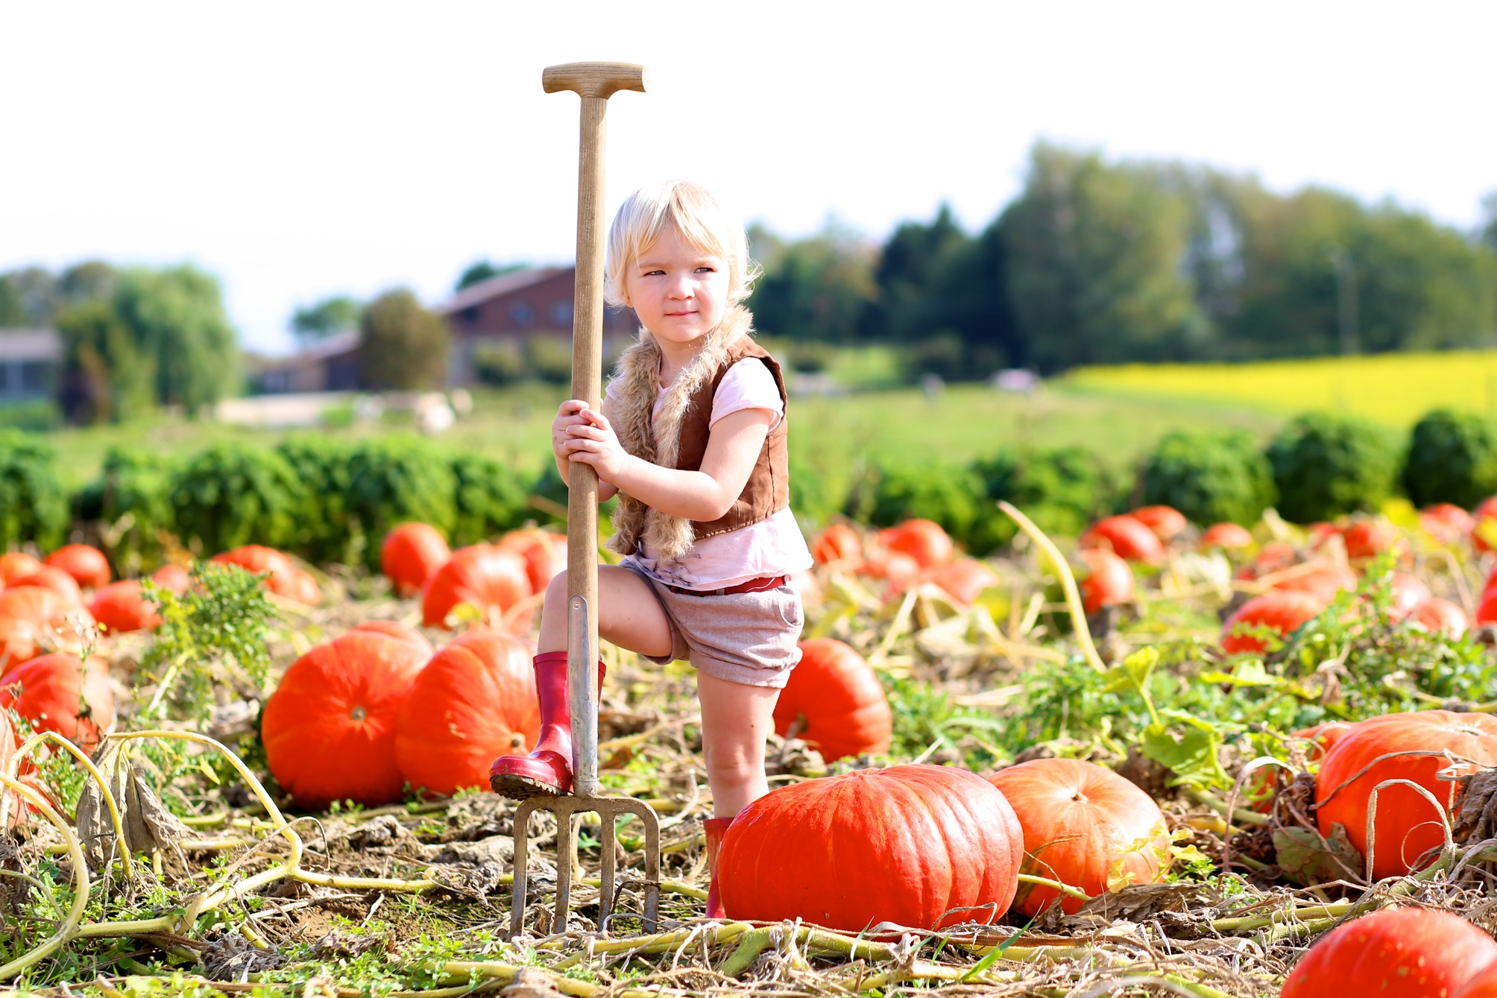

**UITDAGING**

**SPELEN MET DE NATUUR**

## Kwalificatiedossiers 2015-2016

Sociaal werk Maatschappelijke zorg Pedagogisch werk

## Relatie met werkproces(sen)

SW: B1-K1-W2 Maakt een plan van aanpak

MZ: P1-K1-W1 Ondersteunt en motiveert een groep cliënten bij activiteiten

PW: B1-K1-W2 Bereidt de uitvoering van activiteiten voor, P3-K1-W1 Bereidt de uitvoering van lesactiviteiten voor

## Doelstellingen

* De student onderzoekt de mogelijkheden van natuuractiviteiten en het belang hiervan voor de doelgroep. (R)
* De student werkt volgens de methodische cyclus. (T1)
* De student maakt een draaiboek. (T1)
* De student onderbouwt zijn keuze voor een doelgroep en formuleert doelen. (T2)
* De student kiest passende leer- en ontwikkelingsactiviteiten die de connectie met de natuur bevorderen en aansluiten bij de doelgroep. (T2)

## Relatie met thema’s

Voor het uitvoeren van de uitdaging maak je gebruik van de volgende thema’s uit het boek Methodiek en begeleiden:

* Thema 1: Methodisch handelen
* Thema 2: Vormen van methodische plannen en plannen bijstellen
* Thema 17: Doelen behalen met activiteiten
* Thema 18: Didactiek aan de basis
* Thema 20: Activerende leeromgeving.

De uitdaging wordt uitgevoerd in een subgroepje van vier studenten. De totale uitdaging omvat circa veertig studiebelastingsuren.

# AANLEIDING

Mensen in onze samenleving hebben vaak nog maar weinig verbinding met natuur om hen heen. Het lijkt alsof vergeten wordt welke positieve invloed dit kan hebben. Dit is niet het geval bij speeltuin ‘De Stadsoase’. Hier vinden ze leefbaarheid en contact met de natuur heel belangrijk en dat zie je terug in hun activiteiten.

De speeltuin is een ontmoetingsplek voor verschillende mensen uit de wijk: kleine kinderen met hun ouders, ouderen uit de buurt en uit het verzorgingshuis, en de mensen uit het gezinsvervangend tehuis komen regelmatig langs. Een deel van hen werkt ook als vrijwilliger in de speeltuin.

**U I T D A G I N G**

De organisatie van ‘De Stadsoase’ heeft jullie gevraagd een educatief activiteitenprogramma te ontwikkelen met als thema ‘Spelen met de natuur’. Deelnemers moeten uitgedaagd worden om meer oog te krijgen voor de rol van de natuur in hun dagelijks leven en daar actief mee aan de slag gaan. Om tot een aansprekend programma te komen, zullen jullie eerst het nodige voorwerk moeten verrichten, zoals een brononderzoek en een opzet volgens de methodische cyclus. Je ontwerpt een moodboard, je maakt een draaiboek voor het programma en je denk na over werving, financiering of begeleiding. Ten slotte verwacht ‘De Stadsoase’ een pakkende pitch van het educatieve activiteitenprogramma.

## Voorwaarden en eisen

Het educatieve activiteitenprogramma moet voldoen aan de volgende punten:

* Maak een programma dat ervoor zorgt dat de doelgroep iets leert over de natuur in ons dagelijks leven.
* Maak onderbouwde keuzes voor een doelgroep of juist een combinatie van verschillende groepen.
* Het programma bevat een serie van minimaal drie en maximaal zes deelactiviteiten.
* Het totale programma beslaat minimaal zes en maximaal twaalf uitvoeringsuren.
* De deelnemers gaan hierbij zelf bezig in de natuur.
* De activiteit(en) moet een ‘tastbaar’ resultaat opleveren.

# BRONONDERZOEK

Voordat jullie aan de slag kunnen, is het belangrijk om je te verdiepen in de invloed van de natuur op mensen. Daarnaast heb je kennis nodig over methodisch werken, activiteiten inzetten en een programma ontwerpen. Hiervoor doen jullie een brononderzoek dat daar antwoord op geeft. Het eindresultaat van het onderzoek verwerk je in een verslag van een tot drie A4 afgesloten door een bronvermelding.

De onderdelen worden met een voldoende beoordeeld als ten minste de hierna weergegeven vragen onderzocht en beantwoord zijn. Ga je voor een goed? Formuleer dan ook persoonlijke onderzoeksvragen.

Bespreek de vragen eerst met je groepje en schrijf jullie conclusie en jullie persoonlijke onderzoeksvragen op. Gebruik de literatuur en ga het internet op: gebruik zoektermen die aansluiten bij jullie onderzoeksvragen.

## Onderzoeksvragen over de doelgroep:

Raadpleeg voor de volgende vragen internet.

* Welke invloed kunnen natuuractiviteiten op mensen hebben?
* Hoe motiveer ik mensen om respect te hebben voor de natuur?
* Welke natuuractiviteiten worden al ingezet in speeltuinen?

## Onderzoeksvragen over de theorie:

Raadpleeg voor de volgende vragen de thema’s uit het boek *Methodiek en begeleiden*.

* Welke informatie heb ik nodig om een goede beginsituatie te kunnen maken?
* Hoe weet ik of mijn doel SMART is?
* Wat zijn subdoelen?
* Wat zijn de vijf W-vragen die ik moet stellen bij dit programma?
* Wat is belangrijk om rekening mee te houden bij het organiseren van grootschalige activiteiten?
* Hoe speel ik in op onverwachte situaties?
* Wat voor soort doelen kan ik formuleren voor de activiteiten?
* Hoe laat ik mijn activiteiten aansluiten bij de doelgroep?
* Is het een goed idee om cliëntgroepen te combineren?
* Welke vaardigheden, kennis en inzicht wil ik overbrengen?
* Hoe zorg ik voor een gezond pedagogisch klimaat?
* Welke pedagogische vaardigheden heb ik nodig om dit programma tot een succes te maken?

# PRODUCTEN

De uitdaging is opgesplitst in een aantal deelproducten. Hierna vind je een overzicht van deze deelproducten en hoe je daarmee aan de slag kunt gaan.

## Methodische cyclus

Gebruik bij dit product de theorie over de methodische cyclus die in thema 1 uit het boek *Methodiek en begeleiden* wordt beschreven. Jullie maken een opzet voor het door jullie bedachte educatieve activiteitenprogramma aan de hand van de vijf fases.

De volgende vragen bij de verschillende fases kunnen jullie op weg helpen:

Fase 1: Beginsituatie vaststellen

Voor wie, welke doelgroep, organiseer je dit programma? Wat weten jullie over deze doelgroep? Wat is belangrijk bij de begeleiding van deze mensen?

Fase 2: Ondersteuningsvraag beschrijven

Wat moet de doelgroep ontwikkelen? Waar hebben ze ondersteuning in nodig?

Fase 3: Doel formuleren

Wat willen jullie gaan doen met het thema natuur en wat is het hoofddoel van het programma? Denk SMART!

Fase 4: Plannen maken en uitvoeren

Welke activiteiten gaan jullie ondernemen? Welke mensen en middelen gaan daar een rol in spelen? Waar gaan jullie bij de uitvoering op letten?

Fase 5: Uitvoering evalueren en doelen bijstellen

Hoewel jullie het programma niet uitvoeren, kun je wel vast bedenken wat belangrijk is om op te letten bij de evaluatie. Bedenk bij het programma circa vijf evaluatievragen.

## Moodboard

Maak een moodboard [(http://www.springest.nl/artikelen/de-magie-van-moodboards)](http://www.springest.nl/artikelen/de-magie-van-moodboards)) van de elementen en de sfeer die jullie willen gaan neerzetten. Dit moodboard laat in een oogopslag zien wat jullie van plan zijn, in welke stijl jullie gaan werken en welke ‘ingrediënten’ jullie in het project gaan verwerken. Fotografeer jullie moodboard en voeg deze toe aan jullie producten.

## Draaiboek

Het volgende product is een draaiboek voor jullie educatieve activiteitenprogramma. Informatie over het maken van het draaiboek vind je terug in thema 2: Vormen van methodische plannen en plannen bijstellen.

Het programma is uitgewerkt in een draaiboek met voorbereiding, uitvoering en evaluatie. Hierin is terug te lezen:

Wat: welke activiteiten ga je organiseren?

Waar: op welke plaats ga je de activiteiten organiseren?

Wie: hoeveel begeleiding is er nodig en wat zijn de taken?

Wanneer: op welke dag/dagdeel en welk tijdstip organiseer je de activiteiten? Welke: Hoe en op welke manier organiseer je de activiteiten? Waar moet je op letten? Wat gebeurt er na afloop van de activiteit?

## Keuzeonderdeel naar behoefte van opleiding of student:

Bij dit deelproduct kies je het onderdeel dat het beste bij je uitstroomrichting past of dat het beste aansluit bij je persoonlijk leerdoel.

BUDGETPLAN

Hoeveel gaat jullie programma kosten en waar gaan jullie dit geld vandaan halen? Maak een begroting en een inzamelplan. Denk aan crowdfunding of een leuke actie om geld in te zamelen, verkoop iets (symbolisch), laat je sponseren, maak reclame voor een bedrijf tegen betaling enzovoort.

WERVINGSPLAN

Een goede presentatie van jullie activiteiten en een uitnodigende aankondiging is vereist om deelname aan je activiteit te garanderen. Maak een voorbeeld van de door jullie gekozen media-uiting die qua stijl, lay-out en taalgebruik past bij de doelgroep.

Denk aan de volgende mogelijkheden:

* stukje schrijven voor wijkblad, weekkrant, clubblad of de pers
* folders/flyers en posters maken en uitdelen
* folders/flyers verspreiden op plaatsen waar de doelgroep komt
* social media gebruiken zoals Facebook of Twitter.

Wat moet je in de aankondiging allemaal vermelden?

* activiteit
* leeftijd van de deelnemers
* datum
* plaats
* tijd
* eventuele kosten
* contactgegevens zoals adres en contactpersoon voor meer informatie.

BEGELEIDINGSPLAN

Welke begeleidingsbehoeften hebben de deelnemers aan jullie programma en wat vergt dat van de begeleiding? Maak een begeleidingsplan waarin duidelijk omschreven staat wat er van de begeleiding wordt verwacht en welke ontwikkelingsaspecten er gestimuleerd worden.

Presentatie: PITCH

Om jullie opdrachtgever (speeltuin ‘De Stadsoase’), collega’s (medestudenten) en belangstellenden (vrienden, ouders, bezoekers enzovoort) duidelijk te maken wat jullie gaan doen, gaan jullie een filmpje maken waarin jullie het programma gaan pitchen. Laat op een originele, grappige, ontroerende, pakkende manier zien wat jullie van plan zijn en probeer de kijker er van te overtuigen dat jullie plan het beste is!

# PERSOONLIJK VERSLAG

Iedereen maakt een persoonlijk verslag waarin je reflecteert op de uitdaging en jouw werkwijze. In dit verslag staan de volgende onderwerpen beschreven.

Met betrekking tot jouw persoonlijke leerproces:

* Wat heb je geleerd van het opstellen van de beginsituatie voor het educatieve activiteitenprogramma?
* Met welk gevoel/welke gedachte ben je aan deze uitdaging begonnen?
* Welke onderwerpen/onderdelen waren nieuw voor je? Waar heb je nieuwe kennis over opgedaan?
* Hoe ben je te werk gegaan? Wat heb je aangepakt en op welke manier?
* Hoe kijk je terug op deze uitdaging? Waar ben je trots op/tevreden over en waar ben je minder tevreden over? Wat ga je volgende keer anders doen?
* Welke conclusie trek jij uit de dingen die je met deze uitdaging geleerd hebt?

Met betrekking tot het groepsproces:

* Hoe is het programma dat jullie hebben gemaakt tot stand gekomen?
* Welke rol heb jij hier zelf ingenomen?
* Welke andere rollen heb je bij jouw groepsleden gezien?
* Wat heb jij als prettig ervaren in het samenwerken in deze groep?
* Wat zou jij liever anders gezien hebben?
* Wat vind je van de beoordeling die je van je groepsleden hebt gekregen?

De beschrijving van de antwoorden op de bovenstaande vragen geeft duidelijk zicht op het leerrendement van elk groepslid.

## Groepslogboek

Tijdens het maken van de Uitdaging houden jullie als groep een groepslogboek bij. Hierin beschrijf je wie wat doet en hoeveel tijd het heeft gekost.

# BEOORDELING: PRODUCTEN EN UITWERKING (GROEPSBEOORDELING)

|  |  |  |  |  |
| --- | --- | --- | --- | --- |
| **Criteria** | | O | V | G |
| Te behalen punten bij O V G | | 1 | 2 | 3 |
| ***Brononderzoek*** | | | | |
| Beoordeel vragen per cluster. Over de doelgroep:   * Welke invloed kunnen natuuractiviteiten op mensen hebben? * Hoe motiveer ik mensen om respect te hebben voor de natuur? * Welke natuuractiviteiten worden al ingezet in speeltuinen? Over de theorie: * Welke informatie heb ik nodig om een goede beginsituatie te kunnen maken? * Hoe weet ik of mijn doel SMART is? * Wat zijn subdoelen? * Wat zijn de vijf W-vragen die ik moet stellen bij dit programma? * Wat is belangrijk om rekening mee te houden bij het organiseren van grootschalige activiteiten? * Hoe speel ik in op onverwachte situaties? * Wat voor soort doelen kan ik formuleren voor de activiteiten? * Hoe laat ik mijn activiteiten aansluiten bij de doelgroep? * Is het een goed idee om cliëntgroepen te combineren? * Welke vaardigheden, kennis en inzicht wil ik overbrengen? * Hoe zorg ik voor een gezond pedagogisch klimaat? * Welke pedagogische vaardigheden heb ik nodig om dit programma tot een succes te maken? V = geeft antwoord op de vragen   G = gebruikt ook relevante zelfgeformuleerde onderzoeksvragen | |  |  |  |
| ***Producten*** | | | | |
| 1 | Methodische cyclus:  V = beschrijft de vijf fases G = onderbouwt keuzes |  |  |  |
| 2 | Moodboard:  V = laat in één oogopslag de ideeën zien  G = is een aantrekkelijk vormgegeven geheel |  |  |  |
| 3 | Draaiboek:  V = geeft antwoord op de vragen: wat, waar, wie, wanneer, welke? G = is een goed uitgewerkt stuk dat bruikbaar is op de werkvloer |  |  |  |

|  |  |  |  |  |
| --- | --- | --- | --- | --- |
| 4 | Keuzeonderdeel:   * wervingsplan * budgetplan * begeleidingsplan.   V = een van de onderdelen is uitgewerkt volgens de eisen  G = is een goed uitgewerkt stuk dat bruikbaar is op de werkvloer |  |  |  |
| 5 | Presentatie:  V = laat zien wat de plannen zijn en op welke manier wordt aangepakt G = laat zien wat de plannen zijn in een pakkend en origineel filmpje. |  |  |  |
| 6 | Persoonlijk verslag:  Beoordeel de twee onderdelen:   * gaat in op het persoonlijk leerproces * gaat in op het groepsproces.   V = De uitwerking voldoet aan de eisen.  G = De uitwerking getuigt van een grote mate van zelfinzicht. |  |  |  |
| **Totaal aantal punten** | |  |  |  |
| Aanvullende feedback: | |  |  |  |

Richtlijnen voor het behalen van een voldoende voor deze uitdaging:

Voor een voldoende moet je minimaal 14 punten hebben. Punt 1 en 3 moeten voldoende zijn.

Het persoonlijk verslag moet voldoende zijn (alle vragen zijn ruimschoots beantwoord).

# BEOORDELING: GROEPSPROCESSEN

|  |  |  |  |  |  |
| --- | --- | --- | --- | --- | --- |
| **Criteria** | | Jezelf | Student 1 | Student 2 | Student 3 |
| 1 | Komt met ideeën |  |  |  |  |
| 2 | Luistert naar de inbreng van anderen |  |  |  |  |
| 3 | Geeft regelmatig complimenten |  |  |  |  |
| 4 | Geeft suggesties en tips om de ander te helpen |  |  |  |  |
| 5 | Houdt overzicht van wat er gedaan moet worden |  |  |  |  |
| 6 | Voert taken efficiënt uit |  |  |  |  |
| 7 | Brengt zijn bijdrage met enthousiasme |  |  |  |  |
| 8 | Komt afspraken na |  |  |  |  |
| 9 | Geeft anderen gericht feedback |  |  |  |  |

Geef voor elk onderdeel 1, 2 of 3 punten.

Je gebruikt alle drie de punten minimaal één keer per kolom. 1 = niet zo goed als anderen

2 = ongeveer hetzelfde als de andere groepsleden 3 = beter dan de meeste groepsleden.

# LOGBOEK

Voor deze opdracht houd je een groepslogboek bij.

|  |  |  |
| --- | --- | --- |
| Groepsleden: | | |
| **Wie** | **Wat** | **Datum en tijdsduur** |
|  |  |  |
|  |  |  |
|  |  |  |
|  |  |  |
|  |  |  |
|  |  |  |
|  |  |  |
|  |  |  |
|  |  |  |
|  |  |  |
|  |  |  |
|  |  |  |